Activité : « Les adaptations des invertébrés aquatiques »

Objectif : découvrir les différents types d’adaptation des invertébrés aquatiques à la vitesse
du courant d’une rivière

Age : de 8 à 16 ans

Matériel : bloc de terre de modelage, bacs en plastique blanc, pinceaux, fiches « Les p’tites
bêtes de la mare » (qui sont en fait les p’tites bêtes des eaux douces et donc
également des rivières !)

Lieu : le bord d’une rivière dont le courant est relativement rapide

Nombre minimum de participants : néant

Durée : +/- 45 min.

Déroulement :

Emmener les enfants au bord de la rivière et leur demander s’ils pensent qu’il y a beaucoup de sortes d’animaux dans celle-ci. Recueillir l’avis de quelques enfants.
L’animateur explique ensuite aux enfants qu’il y a de petits animaux que l’on appelle des invertébrés aquatiques (expliquer ce terme) qui vivent dans cette rivière et qui vont devoir s’adapter à leur milieu.
Poser ensuite la question : « Mais à quoi ces invertébrés vont-ils devoir essentiellement s’adapter ? Réponse attendue : à la force du courant.

L’animateur remet ensuite un morceau de terre à chaque enfant et demande de modeler un petit invertébré aquatique imaginaire qui est bien adapté pour résister à la force du courant. Toute invention est la bienvenue ! Demander aux enfants de donner des exemples d’adaptation d’animaux qu’ils connaissent pour n’importe quel type de milieu (Ex : larges pattes des dromadaires pour ne pas s’enfoncer dans le sable, etc). De la sorte, l’animateur vérifie que l’enfant comprend bien la notion d’adaptation. Enfin, l’animateur explique qu’ils peuvent s’ils le souhaitent, incruster des éléments naturels (Ex : cailloux, brindilles, aiguilles, …) sur leur animal imaginaire afin de mieux représenter certaines parties ou caractéristiques du corps de celui-ci.

Donner un timing pour ce bricolage : 10 minutes et une fois le temps écoulé, l’animateur rassemble les enfants et demande à chacun de présenter l’adaptation imaginée de son invertébré.

L’animateur explique ensuite que l’on va maintenant vérifier si dans la réalité certaines adaptations proposées existent réellement ! Il va donc demander aux enfants de pêcher dans la rivière et explique la technique :
- Regarder sur et sous les pierres et dans les graviers immergés
- A l’aide d’un pinceau, faire glisser et tomber les petits animaux dans un bac en plastique blanc préalablement rempli d’eau de la rivière sans impuretés (brindilles, terre, …)

L’animateur suggère ensuite aux enfants d’identifier les petits invertébrés pêchés à l’aide de la fiche « Les p’tites bêtes de la mare ».

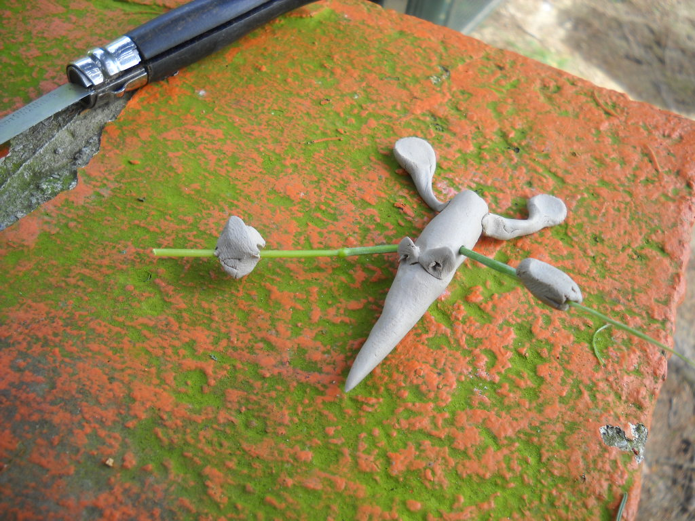

Conclusion :
A la fin de l’activité, on fait le bilan avec les enfants des espèces découvertes et de leurs adaptations rencontrées.

Voici les différentes adaptations qu’il y a moyen de découvrir :

- Aplatissement du corps (Ex : ancyle, larve d’éphémère, gammare, planaire,…)
- Dispositifs d’accrochage
→ Ventouses (Ex : sangsue)
→ Griffes (Ex : trichoptère libre)
- Sécrétions collantes et de soie (Ex : larve de simulie)
- Fourreaux (petits « tuyaux ») de graviers, de grains de sable ou d’éléments végétaux pour alourdir la larve qui se trouve à l’intérieur (Ex : trichoptère)

